Сектор культури та туризму
Великомихайлівської РДА Одеської області
В Е Л И К О М И Х А Й Л І В С Ь К А Ц Б С
Великомихайлівська ЦРБ
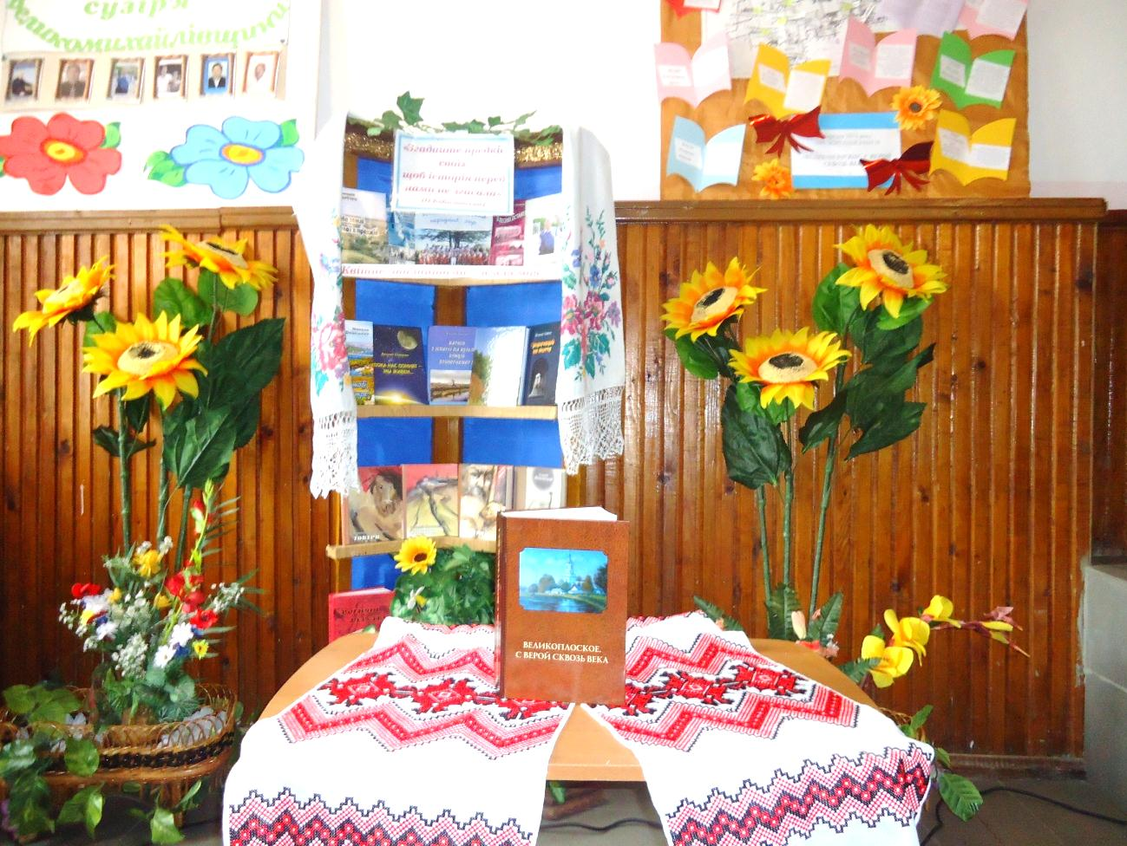

у номінації

вул. Центральна 121, смт. Велика Михайлівка Одеська область тел. (04859)2-14-61
E-mail : vmihcbs@ukr.net
2019 рік
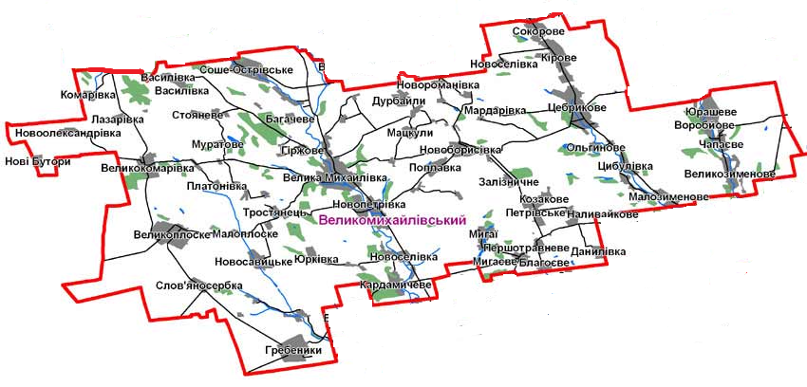

Опис проектної пропозиції :

За останні роки в ЦБС з’явилася нагальна потреба у покращенні краєзнавчої діяльності бібліотек – філій та збільшення надходжень до фондів сільських бібліотек краєзнавчої літератури.
Також, для успішної діяльності з краєзнавства, є актуальним:
- урізноманітнення масової роботи з краєзнавства для членів громади Великомихайлівщини;
- залучення до бібліотечного життя творчої інтелігенції, авторитетних та публічних особистостей, активних членів громади.
Тому, в ЦБС було розроблено програму «Джерела. Пошук. Пам’ять», яка надасть можливість активізувати краєзнавчу діяльність в ЦБС, посилить і покращить якість культурно - просвітницьких заходів з краєзнавчого напрямку роботи бібліотек системи.

Характеристика програми:
програма - творча, дослідницька, інформаційно – виховна.
Назва етапів: організаційний,
презентаційний,
рекламний,
реалізаційний,
дослідницький,
звітний,
кульмінаційний.

Кульмінаційний

Звітний

Дослідницький

Реалізаційний

Рекламний

Презентаційний

Організаційний

Мета програми:
зібрання краєзнавчих матеріалів про історію, народні традиції, фольклор, культурну спадщину Великомихайліщини та популяризацію їх серед населення краю, особливо серед молоді.

Розвивальна | - розвиток інтелектуальних, творчих здібностей у дітей, юнацтва, молоді;  - розширення кругозору щодо народних звичаїв, традицій та свят українського народу;  - формування краєзнавчих знань у підростаючого покоління.
Виховна | - виховання громадсько–патріотичних почуттів, глибокої поваги до державної національної символіки, до знаменитих людей країни, регіону, селища, села;  - формування вмінь орієнтуватися в потоці різноманітної інформації краєзнавчого характеру;  - формування ключової компетентності у юному віці щодо загальних знань про обряди, традиції, свята українського народу.
Дослідницька | - пошук та виявлення різноманітних краєзнавчих матеріалів;  - систематизація виявлених краєзнавчих матеріалів;  - системна пошукова робота щодо виявлення творчих людей Великомихайлівщини.
Інформаційна | - оперативне інформування користувачів бібліотеки;  - представлення максимально якісної інформації краєзнавчого характеру;  - постійна допомога бібліотекарів щодо результативного інформаційного пошуку краєзнавчого характеру;  - популяризація краєзнавчої літератури та різноманітних краєзнавчих матеріалів серед користувачів та населення Великомихайлівського району;  - створення БД «Краєзнавчий гід Великомихайлівщини» на сайті Великомихайлівської централізованої бібліотечної системи для більш ширшої популяризації матеріалів краєзнавчого змісту.

Завдання програми :

виховувати в молоді патріотичні почуття, гордість за свою рідну землю, прищеплювати шанобливе ставлення до історії, традицій. Збагачення духовності особистості через засвоєння надбань культури рідного краю

- провести рекламу проекту в громадах ( розповсюдження рекламних інформаційних проспектів, закладок, плакатів);
- організувати краєзнавчу зону «Бібліотека + Пошук = Пам'ять»;
- оформити краєзнавчий куточок «Життя. Люди. Приклад»;
- провести різноманітні заходи для залучення ширшого кола учасників дослідницької роботи з краєзнавства;
- організувати пошукову роботу з краєзнавства у тісній співпраці зі ЗМІ, школами, сільськими радами, клубами, активними членами громади;
- розширити знання про Батьківщину, рідний край, видатних і творчих людей України, Одещини, Великомихайлівщини ;
- створити інформаційну базу даних «Краєзнавчий спектр Великомихайлівщини» /за участю активістів бібліотеки /;
- створити тематичні папки, папки – досьє для накопичення та систематизації краєзнавчих матеріалів;
- впровадити різні форми і методи роботи для покращення ефективності краєзнавчої діяльності бібліотек системи;
- підвищити рівень поінформованості з краєзнавства
- висвітлювати проведену роботу у районній газеті «Єдність»

НАПРЯМКИ КРАЄЗНАВЧОЇ ДІЯЛЬНОСТІ ЦБС

Програма ЦБС ґрунтується на таких напрямках:
- «Історичне краєзнавство»
«Великомихайлівщина: від подиху століть до сьогодення»

Зміст роботи: передбачає пошукову роботу з дослідження рідного краю. Популяризація історичних відомостей про Великомихайлівщину, його назву, історичний шлях від далекого минулого до сьогодення. Ознайомлення з літописними джерелами про край, історико-краєзнавчою літературою;
Форми роботи: книжкові виставки, дні сіл та селищ району, історичні мандрівки, уроки краєзнавства, краєзнавчі читання, вікторини, літературно-краєзнавчі альманахи, екскурсії в історико-краєзнавчий музей та історичними місцями району “Сторінки минувшини рідного краю”, “Моє село, для мене ти єдине”,

- «Літературно – мистецьке краєзнавство» «Співці зачарованих степів»

Зміст роботи: Популяризація краєзнавчої літератури, матеріалів про рідний край в образотворчому мистецтві, історії живопису, діяльність місцевих художників, пов’язаних з рідним краєм.
Форми роботи: проведення поетичних годин, різноманітних мандрівок за краєзнавчими книгами, вечорів поезій та зустрічей із самодіяльними поетами та письменниками, літературно-мистецьких калейдоскопів краєзнавчого змісту, відвідування картинних галерей, художніх виставок

- «Особливе краєзнавство» - «Життя. Люди. Приклад»
«Світло малої батьківщини»

Зміст роботи: збір краєзнавчих матеріалів про видатних особистостей Великомихайлівщини та виховання підростаючого покоління на позитивних прикладах із життя односельців.
Форми роботи: відео-презентації матеріалів в соціальних мережах, розміщення матеріалів на сайті ЦБС в рубриці «Краєзначий гід», краєзнавчий рух – організація міні-музеїв, складання маршрутів для краєзнавчих експедицій по рідному краю;

- «Природа рідного краю»
«Обереги нашої духовності»

Зміст роботи: виховання у підростаючого покоління шанобливого ставлення до природи та любові до рідної землі під девізом «Ми люди поки є природа»;
Форми роботи: книжкові виставки, історичні мандрівки, уроки краєзнавства, флешмоби, плакати, буклети, відео-презентації.

- «Народознавство Великомихайлівщини»
« Мудрості та долі берегиня – бабусина скриня»

Зміст роботи: вивчення та збереження народних звичаїв та обрядів, духовної творчості наших земляків; покращення національної свідомості у дітей, юнацтва та молоді
Форми роботи: проведення краєзнавчих мандрівок, уроків краєзнавства, тематичних вечорів, вечорниць.

- «Рід, родина – життєвий скарб людини»
«Родина, родина – від батька й до сина…»
Зміст роботи: популяризація зразкових родин Великомихайлівщини та підвищення ролі родини в вихованні дітей та молоді. Форми роботи: проведення родинних свят, Дня матері, Дня батька, Дня сім”ї, оформлення плакатів «Родинне дерево».

Великомихайлівська ЦРБ

